Единый налоговый счет
19.12.2022
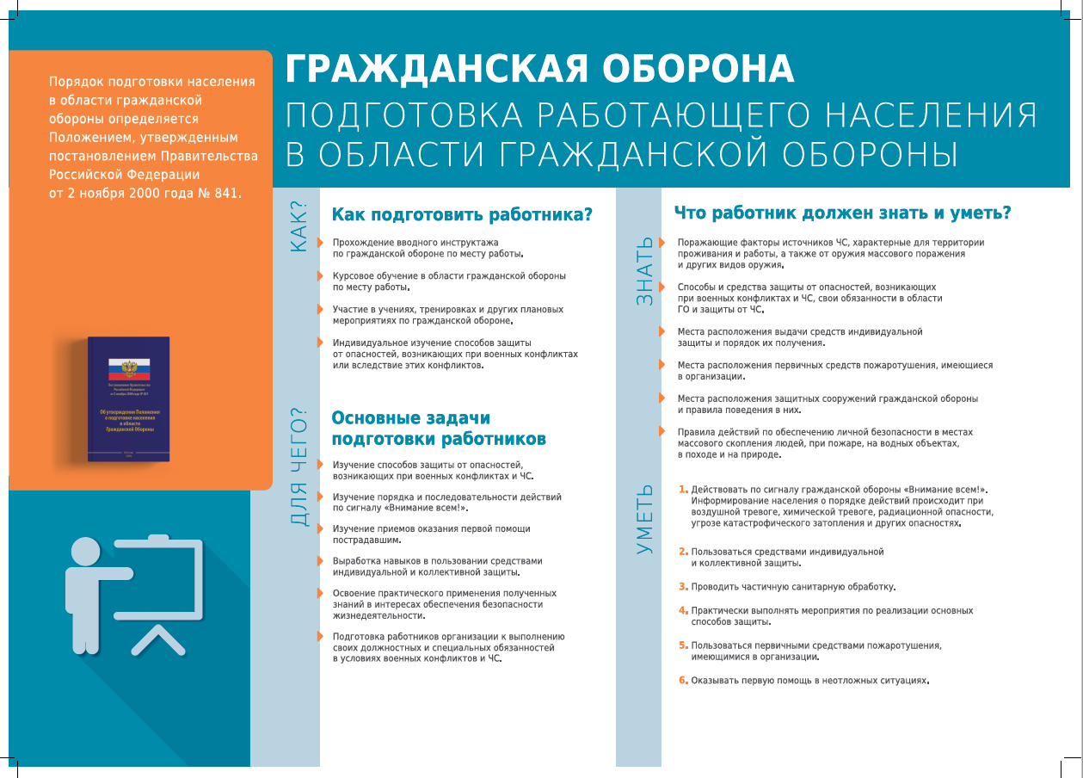

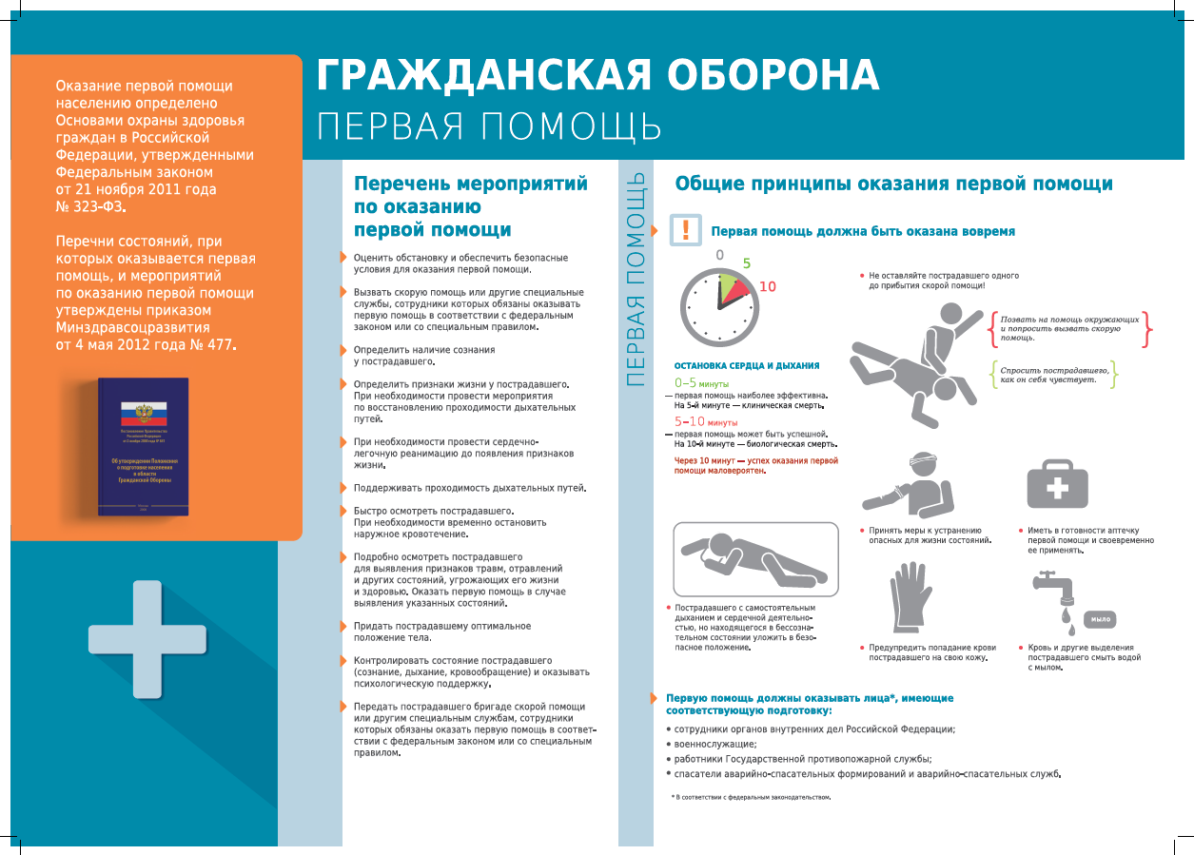

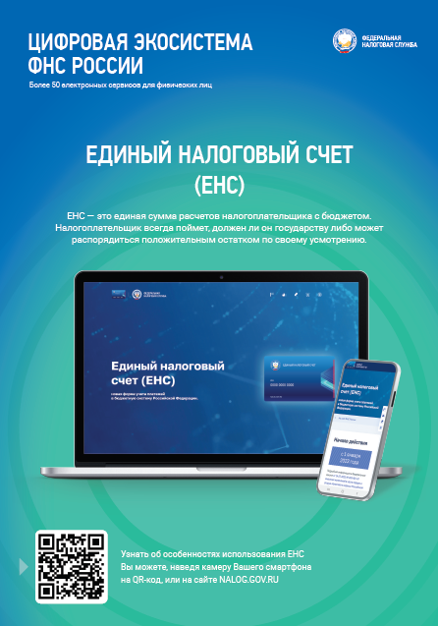

Адрес страницы: http://lublino.mos.ru/directions-of-activities/taxes-and-taxation/detail/11299572.html
Управа района Люблино города Москвы

